SZAKDOLGOZAT

Hallgató Huba

2012.

Debreceni Egyetem, Műszaki Kar

Mechatronikai mérnök alapszak

Hallgató Huba

A SZAKDOLGOZAT CÍME

témavezető: Tanár Tanár Egyetemi tanársegéd

külső konzulens: Konzulens Konzulens főmérnök

MARGFA Gépgyár Budapest

tanszékvezető: Dr. Husi Géza egyetemi docens



2015.

Szakdolgozat feladat kiírás (eredeti, tanszékvezető által aláírt)

Szakdolgozat feladat minősítő lapja (konzulens és a témavezető által aláírt).

# Plágium nyilatkozat

Alulírott **Hallgató Huba** (Neptunkód: ABCDEFG ) jelen nyilatkozat aláírásával kijelentem, hogy a

SZAKDOLGOZAT CÍME

című szakdolgozat

(a továbbiakban: dolgozat) önálló munkám, a dolgozat készítése során betartottam a szerzői jogról szóló érvényes törvényeket rendeleteket, valamint az egyetem által előírt, a dolgozat készítésére vonatkozó szabályokat, különösen a hivatkozások és idézések tekintetében.

Kijelentem továbbá, hogy a dolgozat és az abban leírtak önálló munkám, minden más esetet - beleértve amikor csapatban dolgoztam - a dolgozatban egyértelműen jelöltem, az együttműködőket megneveztem. A dolgozat készítése során az önálló munka megítélésében a konzulenst, illetve a témavezetőt nem tévesztettem meg.

Jelen nyilatkozat aláírásával tudomásul veszem, hogy amennyiben bizonyítható, hogy a dolgozatot nem magam készítettem vagy a dolgozattal kapcsolatban szerzői jogsértés ténye merül fel, a Debreceni Egyetem megtagadja a dolgozat befogadását és ellenem akár utólag is fegyelmi eljárást indíthat.

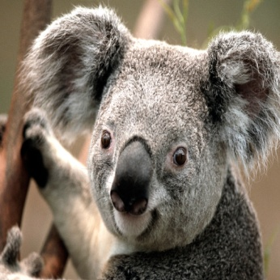A dolgozat befogadásának megtagadása vagy az utólagos fegyelmi eljárás indítása nem érinti a szerzői jogsértés miatti egyéb (polgári jogi, szabálysértési jogi, büntetőjogi) jogkövetkezményeket.

aláírás

Hallgató Huba

Debrecen, év. hónap . nap.

# Tartalomjegyzék

(sorszámozatlan)

Tartalom

Plágium nyilatkozat 6

Tartalomjegyzék 7

Tartalmi összefoglaló magyarul 8

Summary (tartalmi összefoglaló angolul) 9

Bevezetés 10

1. Előzmények 11

2. Fő fejezet 12

2.1. A SZAKDOLGOZAT TERJEDELME 12

2.2. OLDALFORMÁTUM 12

2.3. CÍMEK, ALCÍMEK 12

2.3.1. Minta harmadszintű cím 12

2.4. SZIMBÓLUMOK, EGYENLETEK, ÁBRÁK 12

2.4.1. Képletek 13

2.4.2. Matematikai változók 13

2.4.3. Ábrák feliratozása 13

2.4.4. táblázatok 13

2.4.5. Mértékegységek 14

2.4.6. Rövidítések 14

2.4.7. Kereskedelmi áruk 14

2.4.8. Fotók 14

2.4.9. Grafikonok 14

3. Összefoglaló 15

4. Irodalom jegyzék 16

Melléklet(ek) 17

# Tartalmi összefoglaló magyarul

(sorszámozatlan)

(magyarul) A tartalmi kivonatnak a dolgozat elolvasása nélkül, önmagában is teljes egészet alkotó írásműnek kell lennie, vázlatosan megírva.

# Summary (tartalmi összefoglaló idegen nyelven)

(sorszámozatlan)

(abból az idegen nyelven amiből a jelölt nyelvismerettel rendelkezik, és amelyből a mechatronikának szakirodalma van) A tartalmi kivonatnak a dolgozat elolvasása nélkül, önmagában is teljes egészet alkotó írásműnek kell lennie, vázlatosan megírva.

# Bevezetés

(sorszámozatlan)

A szakdolgozat egyoldalas bevezetője. A bevezetőnek az alábbi részletekre kell kitérnie.

A hallgató hol találkozott a témával, mi a megoldandó probléma és ez hogyan függ össze más problémákkal, miért választotta az adott témát, mi a célja a szakdolgozatnak, mit szeretne vele elérni., megoldani.

Itt lehet leírni a dolgozat helyszínét, céget, labort stb. plusz max 1 oldal terjedelemben)

# Előzmények

(irodalomkutatás, hasonló alkotások), az ezekből levonható következtetések. Az irodalomismertetést kritikai szemlélettel kell elvégezni.

A dolgozat témájának irodalmi összefoglalása minimum 10 oldalon. **Az irodalmi összefoglalót minimum 10 darab szakkönyvből, szakcikkből, konferenciaközleményből kell összeállítani, amelyből maximum 1/3-a lehet internetes forrású.** (Az egyetemi hálózatba bejelentkezett számítógépekről elérhető publikációs adatbázisok: IEEExplore, eisz, Scopus

# Fő fejezet

Ennek a fejezetnek a címe szabadon választható. Itt történik a feladat részletes kidolgozása.

Itt kell bemutatni az elvégzett munkát tervezést, feladatmegoldást részletes leírással, a döntési lehetőségek értékelésével és a választott megoldások indoklásával.

* 1. A SZAKDOLGOZAT TERJEDELME

(az előzményektől a végéig, de a függeléket nem beleértve) kb. 50 oldal (másfeles távolsággal), egy sorban kb. 60-70 leütést alkalmazzunk, hogy a külalak esztétikus legyen. A minimális terjedelem 40 oldal, a maximális 90 oldal. A Szakdolgozatban gondosan ügyelni kell a nyelvhelyességre és a választékos stílusra.

## OLDALFORMÁTUM

Betűkép: Törzsszöveg: Cambria, normál betű, 12-es betűnagyság, másfeles sortáv, sorkizárt.

## CÍMEK, ALCÍMEK

Szakdolgozatát tagolja fő- és alfejezetekre, azon belül pedig bekezdésekre. A fejezetek számozásánál kövesse a decimális rendszert. Az első szabály a kifejtésben lévő címekre, hogy mindig a bal oldali margónál helyezkedjen el, legyen félkövér és nagybetűs. Ha a cím a lap tetejére kerül, akkor két sor szünet legyen a cím előtt és után.

Címek formázása mint 2. Főfejezet

A második szintű, alcímek mint 2.3. Címek, alcímek

Harmadszintű alcímek: mint 2.3.1. Minta harmadszintű cím.

### Minta harmadszintű cím

Bekezdések: A szövegben ne legyenek bekezdések, minden sor a bal szélen kezdődjön. A sorok formátuma: Sorkizárt.

## SZIMBÓLUMOK, EGYENLETEK, ÁBRÁK

Szimbólumok: szimbólumokat a karakterkészletből kell választani: €, α, ϕ

### Képletek

Az összefüggéseket sorba és középre kell írni. A képletszámozást zárójelben lévő arab számokkal kell ellátni (1), amelyet a jobb margóhoz kell igazítani. A szövegben a matematikai változók, úgy, pl *x,y* legyenek dőltek. Hosszú egyenleteket két sorba kell írni.

### Matematikai változók

Cambria Math, dőlt betű, 12-es betűnagyság szimpla sortáv, sor végén a képlet sorszáma jelölve:

$f\left(x\right)=a_{0}+\sum_{n=1}^{∞}{\left(a_{n}\cos{\frac{nπx}{L}}+b_{n}\sin{\frac{nπx}{L}}\right)}$ (1.)

$x=\frac{-b±\sqrt{b^{2}-4ac}}{2a}$ (2.)

### Ábrák feliratozása

Folyamatosan kell számozni. Minden ábrához legyen ábraaláírás, amely nem lehet szélesebb, mint maga az ábra. Az ábrák legyenek számítógéppel készítve. Az ábrák sorszámát és címét alájuk, a táblázatokét föléjük írjuk. Javasolt a más dokumentumban, vagy alkalmazásban készített ábrákat képként beilleszteni a dolgozatba, mivel így az ábra nem „esik szét”.

Az ábrákat olyan méretűre szerkesszük, hogy a rajtuk lévő feliratok olvashatók legyenek.

Ábrák: alul középen sorszámozva Cambria, normál betű, 10-es betűnagyság:

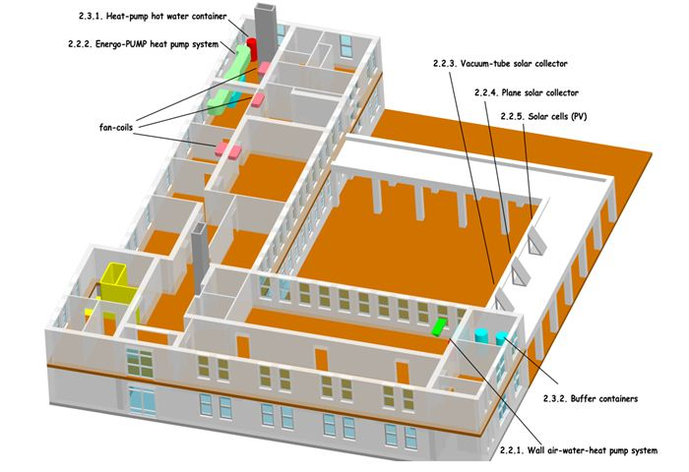

1. ábra Épületmechatronikai kutatóközpont

### táblázatok

Táblázatok: Legyen független a szövegtől, és számozása legyen folyamatos. Minden oszlop legyen jól definiálva szimbólumokkal és mértékegységekkel.

Felül jobbra sorszámozva Cambria, normál betű, 10-es betűnagyság

1. táblázat Üres minta táblázat

|  |  |  |
| --- | --- | --- |
| ω (szögsebesség)  [1/s vagy s-1] |  |  |
|  |  |  |
|  |  |  |
|  |  |  |
|  |  |  |

### Mértékegységek

Feleljenek meg az SI mértékegységrendszernek.

### Rövidítések

Mellőzze a szavak rövidítését, szem előtt tartva az olvasó esetleges

értelmezési nehézségeit. Mozaikszó első használatakor írja oda a jelentését.

Például: Alul Áteresztő Szűrő (AÁSZ).

### Kereskedelmi áruk

Kerülje a kereskedelmi áruk gyártójának megnevezését, hacsak ez nem elkerülhetetlen.

### Fotók

Mind fekete-fehér, mind a színes kép megengedett, de legyenek kontrasztosak.

### Grafikonok

Az ordinátát és az abszcisszát magyarázattal és mértékegységgel és egyéb szükséges felirattal kell ellátni, az érthetőséget szem előtt tartva.

# Összefoglaló

Rövid összefoglalója legyen a fő eredményeknek. Adjon útmutatást a következő

kutatási lépésekhez, ha lehetséges.

# Irodalom jegyzék

Számozott Irodalomjegyzéket kell a Szakdolgozat végére helyezni. Szimpla sortávval és egy sor kihagyással a címek között. A formátum a következő: Szerző(k) neve(i): Cím, a folyóiratcím megnevezésével, kötetcím, publikáció éve, oldalszámok. Csak a teljes formátum fogadható el!

Egyéb forrásokat úgy kell megjelölni, hogy azok könnyen azonosíthatók legyenek. Külön figyeljen az Internetes hivatkozásokra! Minden internetes forrás adatainál pontosan fel kell tüntetni az URL után a pontos dátumot, hiszen aweblapok tartalma megváltozhat.

A word IEEE beállítása automatikusan helyes irodalomjegyzéket készít!

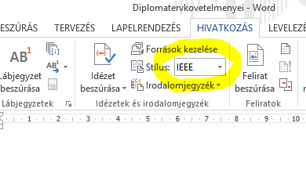

# Melléklet(ek)

(sorszám nélküli) esetleges részletszámítások, adatlapok források. CD/DVD mellékletben a teljes dolgozat, valamint a szükséges mellékletek, források, dokumentációk.

Csak azok a dokumentumok rakhatók a mellékletben amelyre a dolgozat hivatkozik, illetve amelyek szükségesek a megértéshez!